Google Trends 波動度區間比較(農產品類) 研究計畫

曾貫岑

1. **標的 (2015/01/01-2020/07/07 日資料)**小麥期貨、玉米期貨、棉花期貨、咖啡期貨、11號糖期貨、黃豆期貨。
2. **波動度Google Trend – Boxplot**

對標的取未來Average True Range三日及五日，依Google Trends分區間(每十單位)觀察盒形圖。

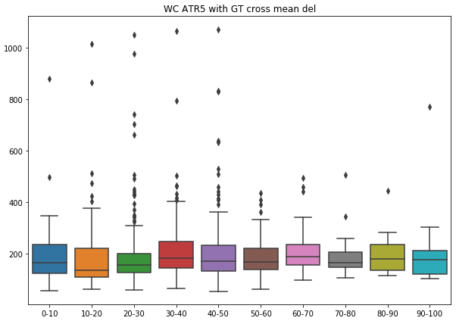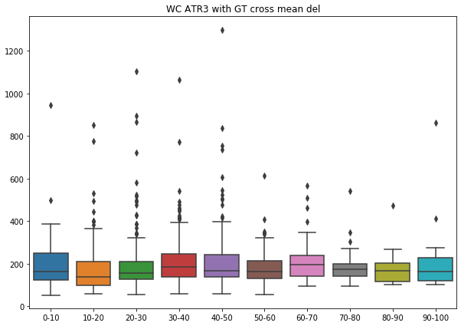小麥期貨並無顯著差異。

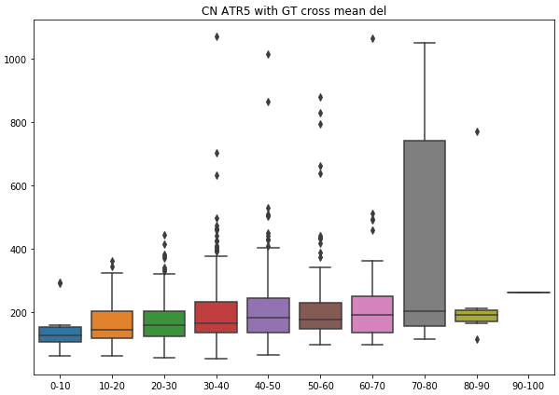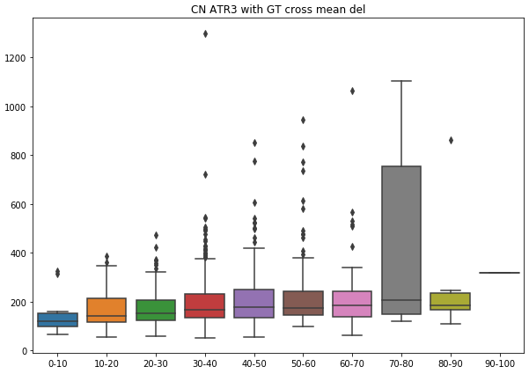玉米期貨在GT70-80時，未來三、五日ATR較大。

棉花期貨並無顯著差異。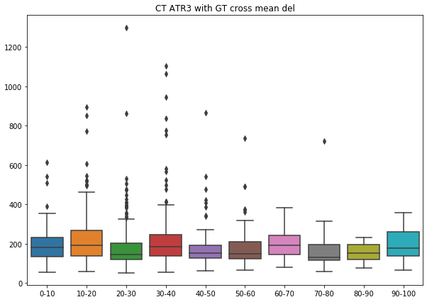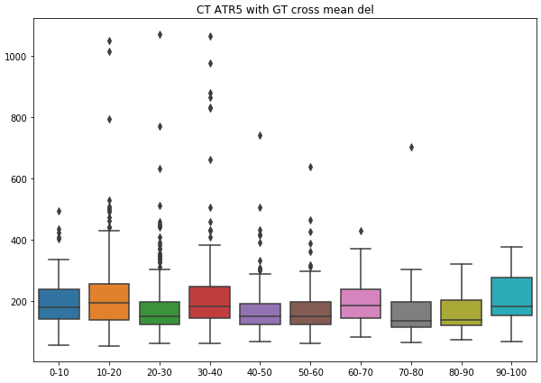

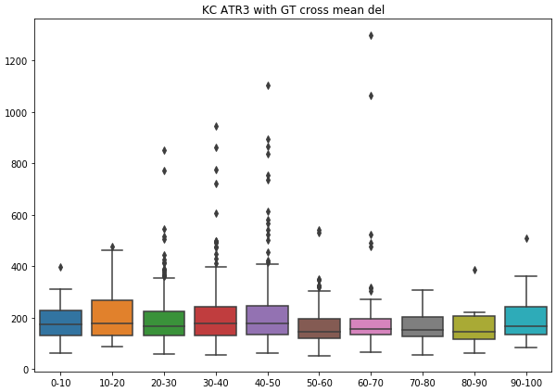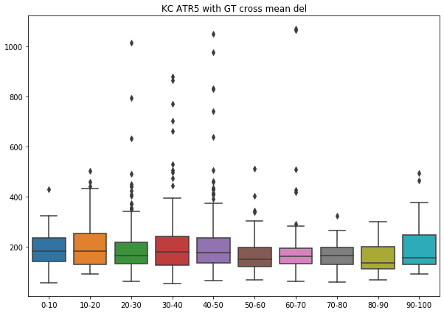咖啡期貨並無顯著差異。

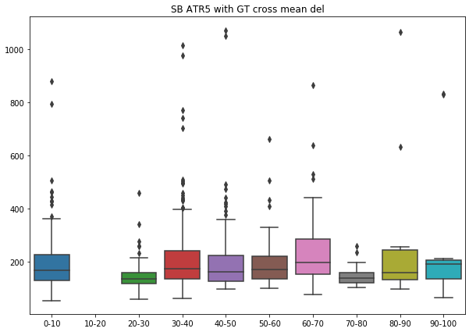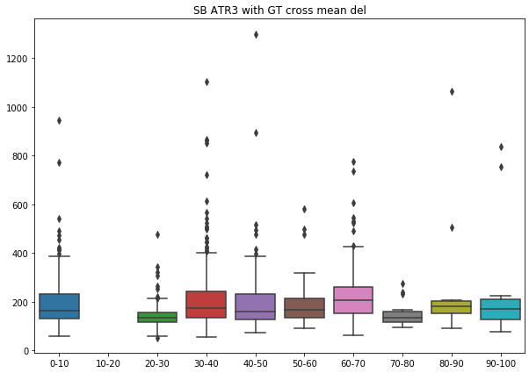11號糖期貨並無顯著差異。

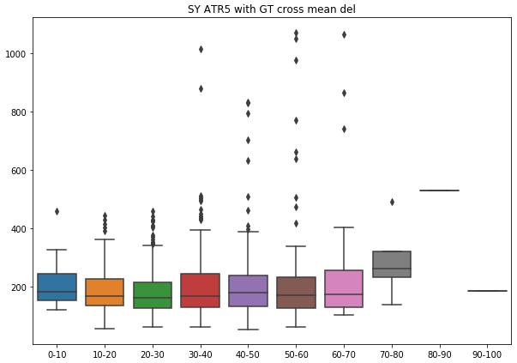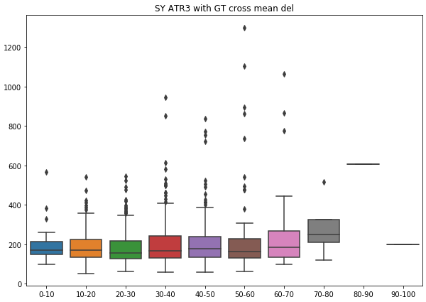黃豆期貨並無顯著差異。